Настройки сервера

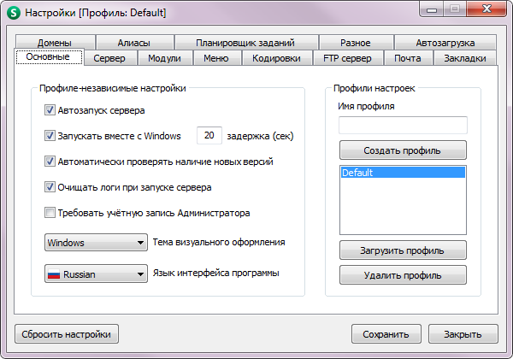

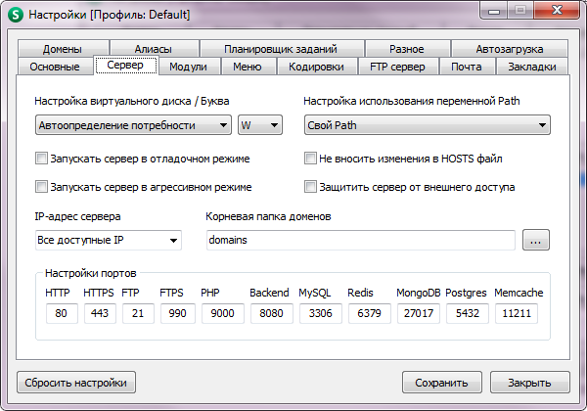

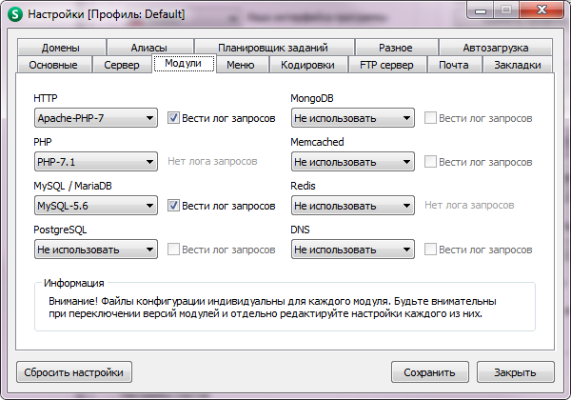

Данная настройка модулей работает с windows 7,8,10

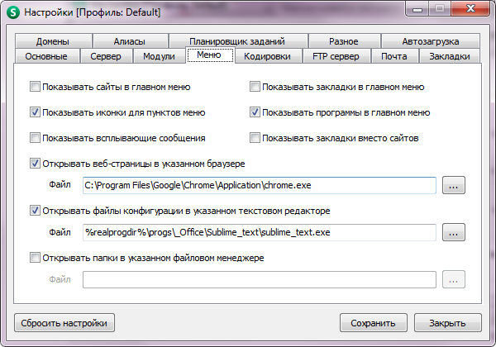

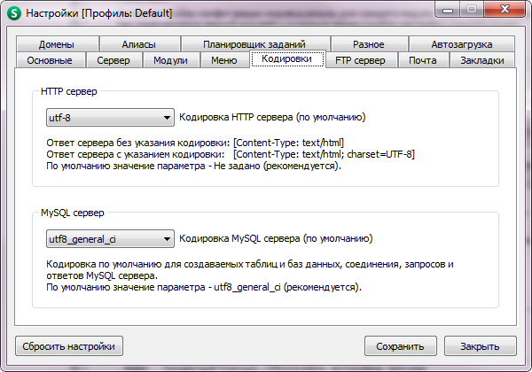HTTP сервер: допускается значение (Не задано). Рекомендуется задать utf-8

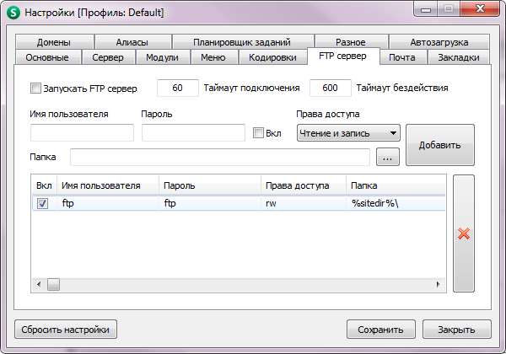

Допускается отсутствие доступа по FTP протоколу

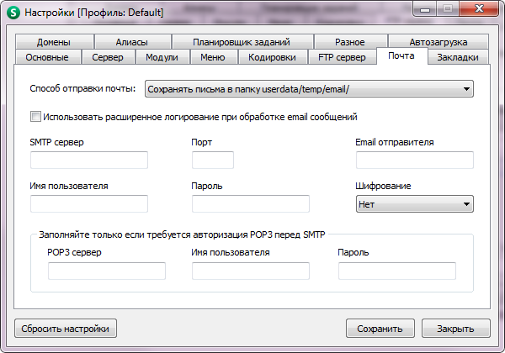

Почтовый клиент не настраивается

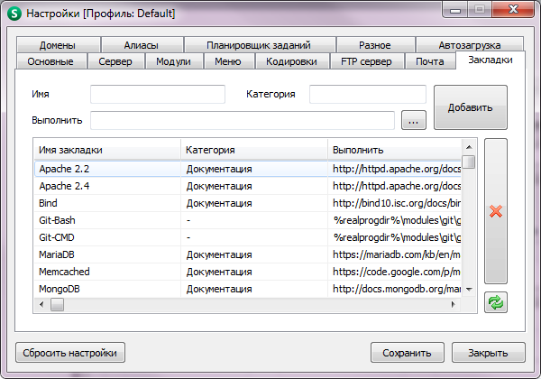

Не настраивается

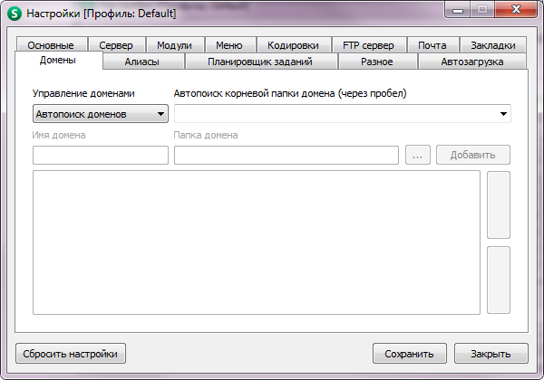

Исходный домен: IP адрес машины на котором устанавливается сервер

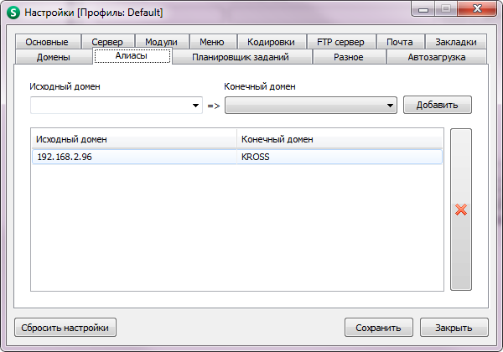Конечный домен: имя хоста (zpp-k136-svyaz.integral.by)

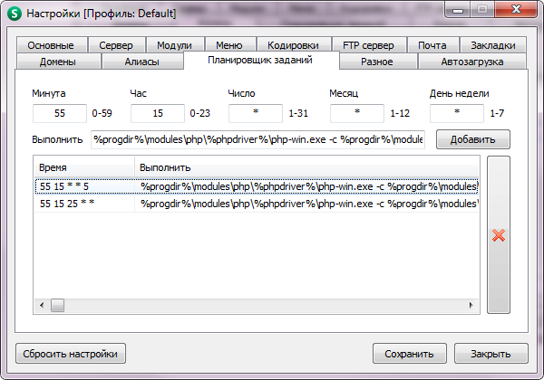

Допускается отсутствие запланированных заданий

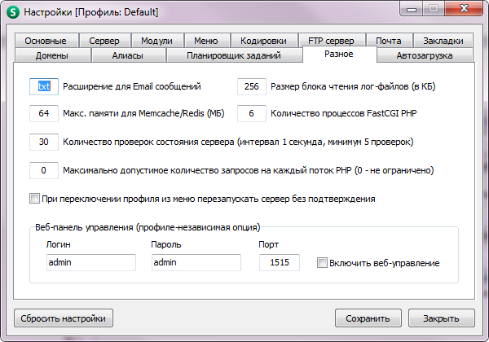

Можно не настоивать

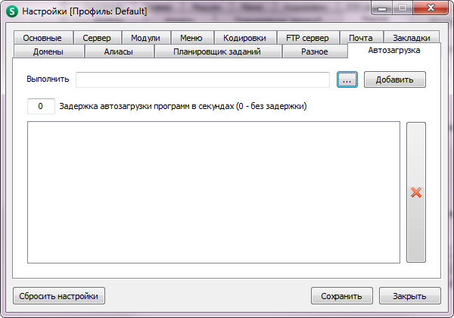

Далее после настройки сервера необходимо создать БД

<http://127.0.0.1/openserver/phpmyadmin/index.php>

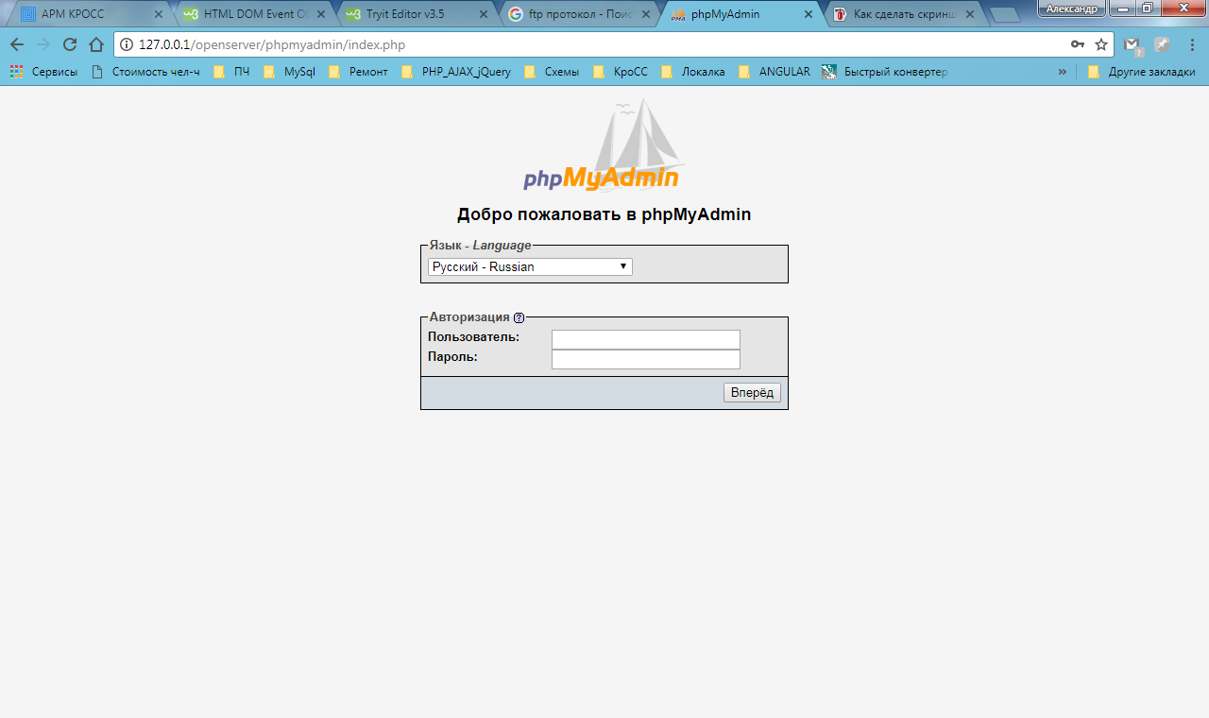

Пользователь: root

Пароль:

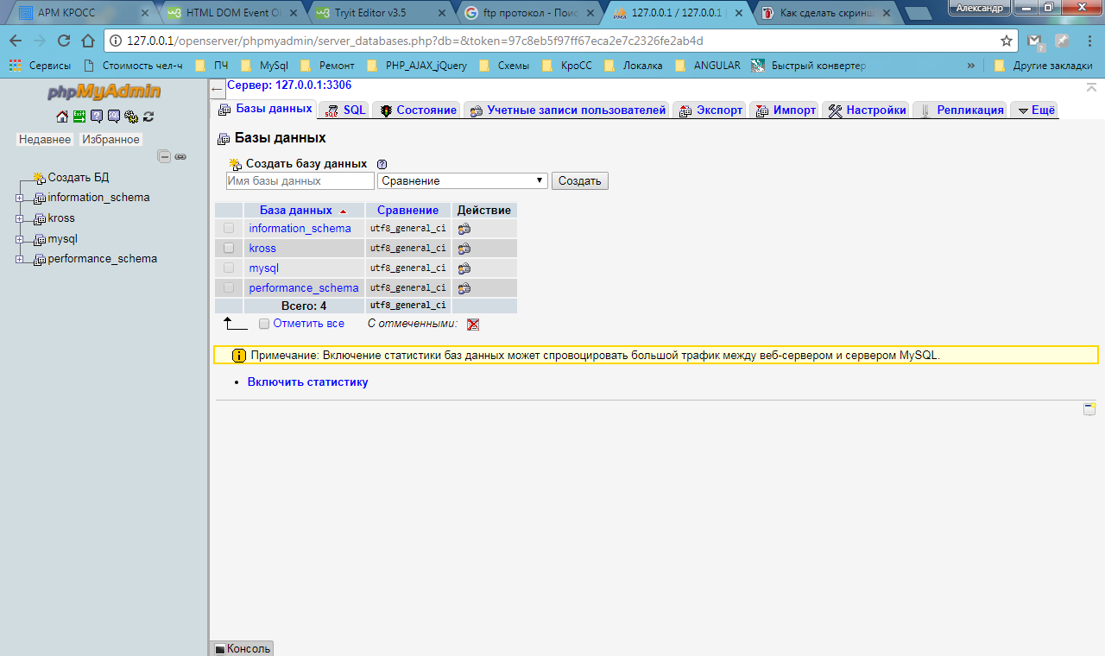

Создать БД kross

Сравнение задать: utf8_general_ci

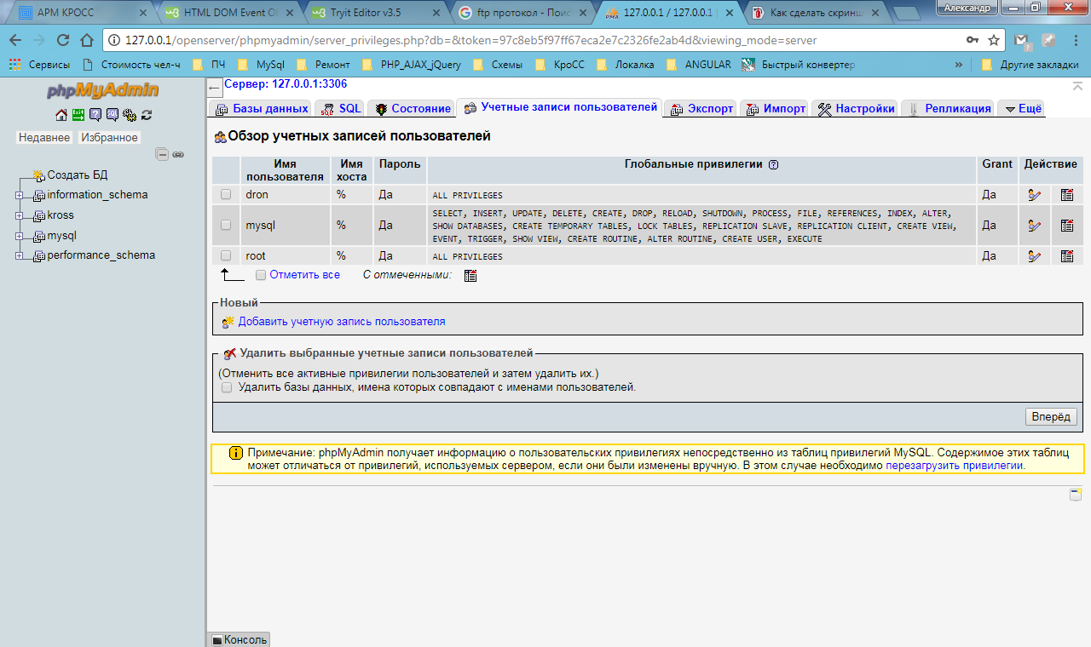

Добавить новую учетную запись пользователя

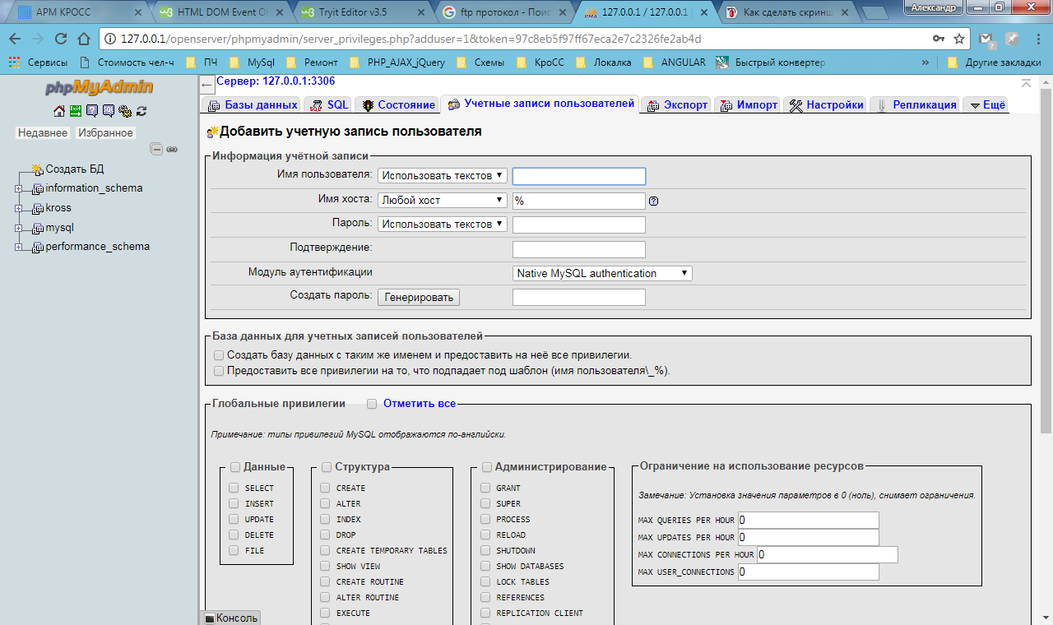

Имя по умолчанию задать: dron

Пароль: port2100

Привилегии: отметить все

Можно задавать любое имя и пароль, но необходимо будет изменить настройки подключения в файле connect.php (содержит параметры подключения к базе данных) на заданные значения

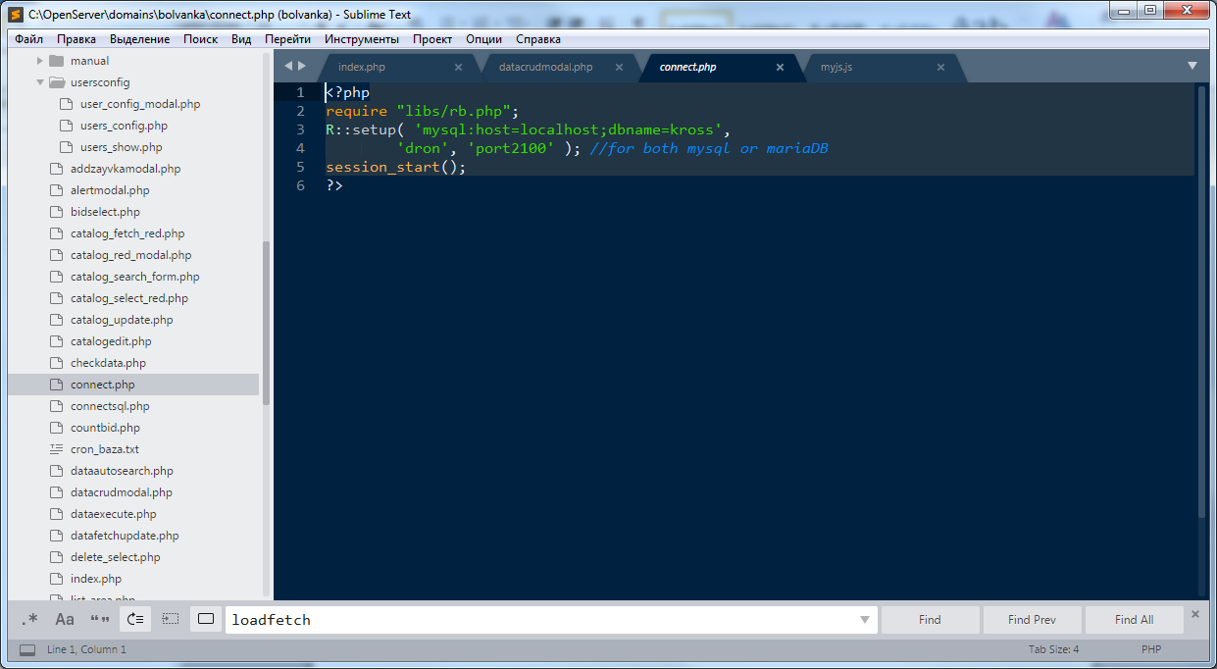

После создания пользователя рекомендуется удалить root пользователя, предварительно убедившись в работоспособности новой учетной записи (выйти и зайти под новой учетной записью)

Далее переходим к нашей БД

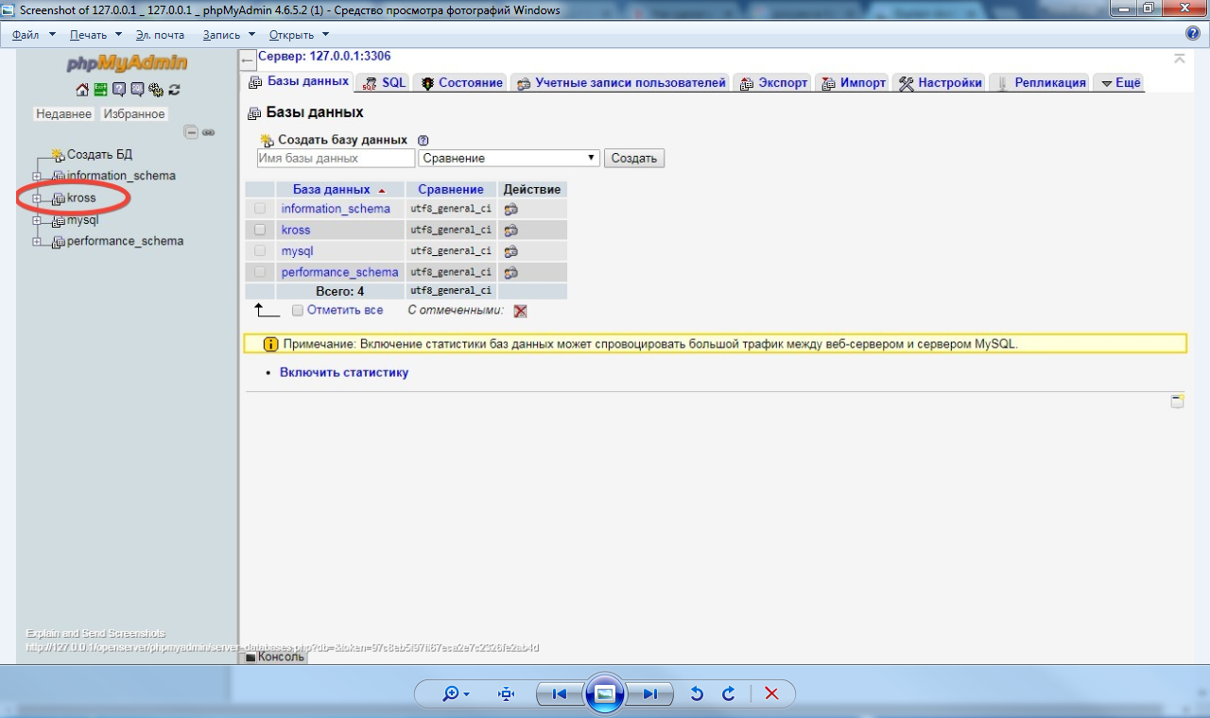

Показано, что пока в БД нет таблиц. Переходим на вкладку: Импорт

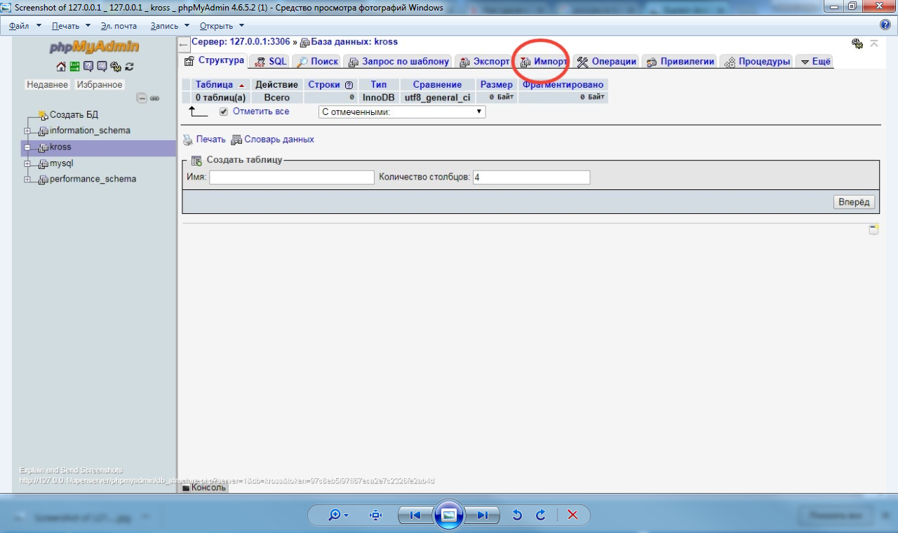

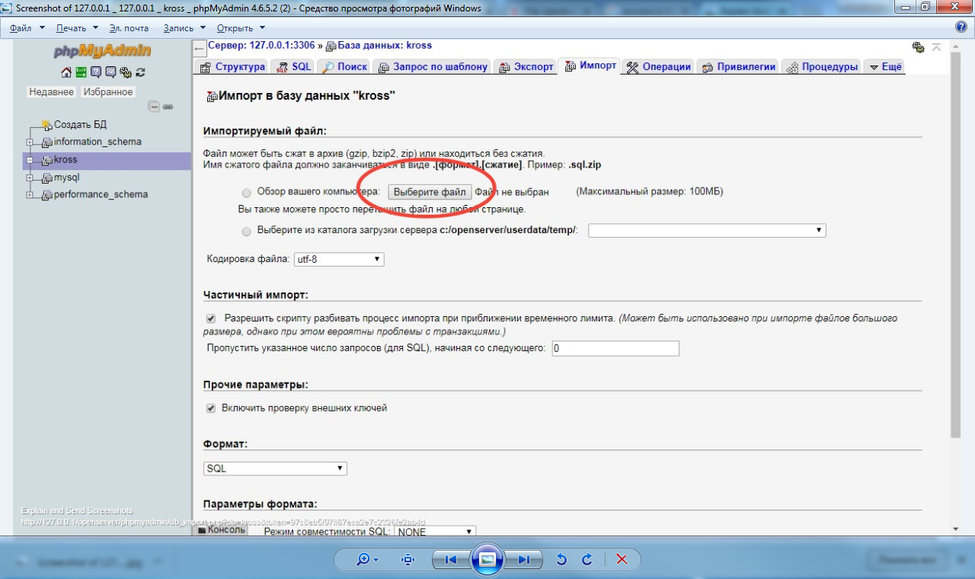

Указываем месторасположение файла копии БД

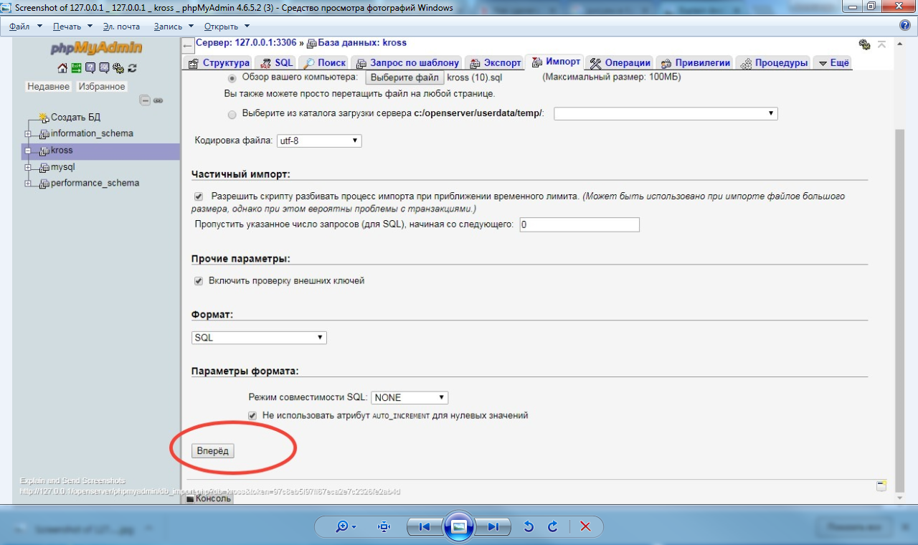

Жмем вперед

Ждем завершения импорта

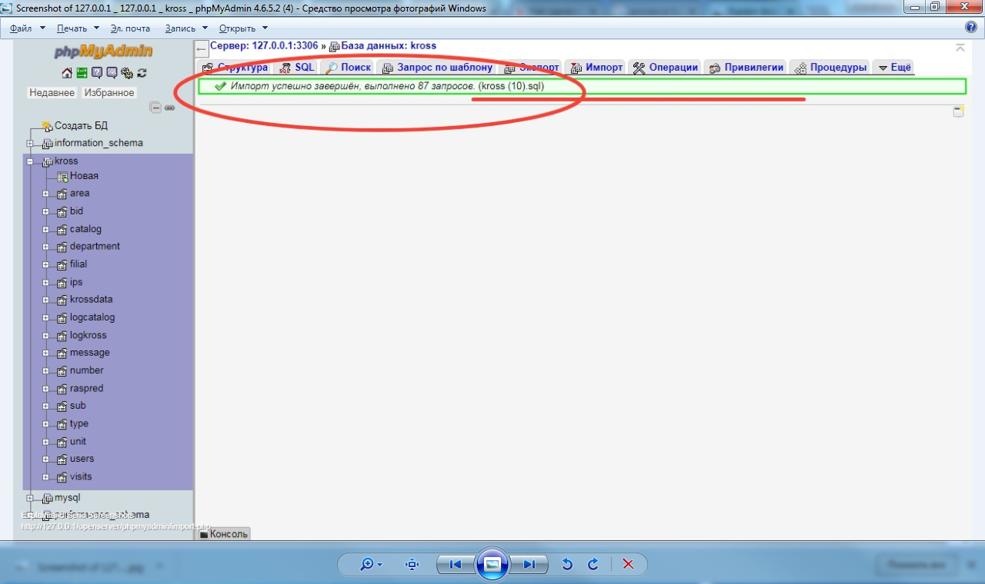

Название файла копии БД может отличаться

Далее рассмотрим процесс создания резервной копии БД (вручную)

Запускаем phpAdmin

<http://127.0.0.1/openserver/phpmyadmin/index.php>

Выбираем необходимую БД и переходим на вкладку: Экспорт

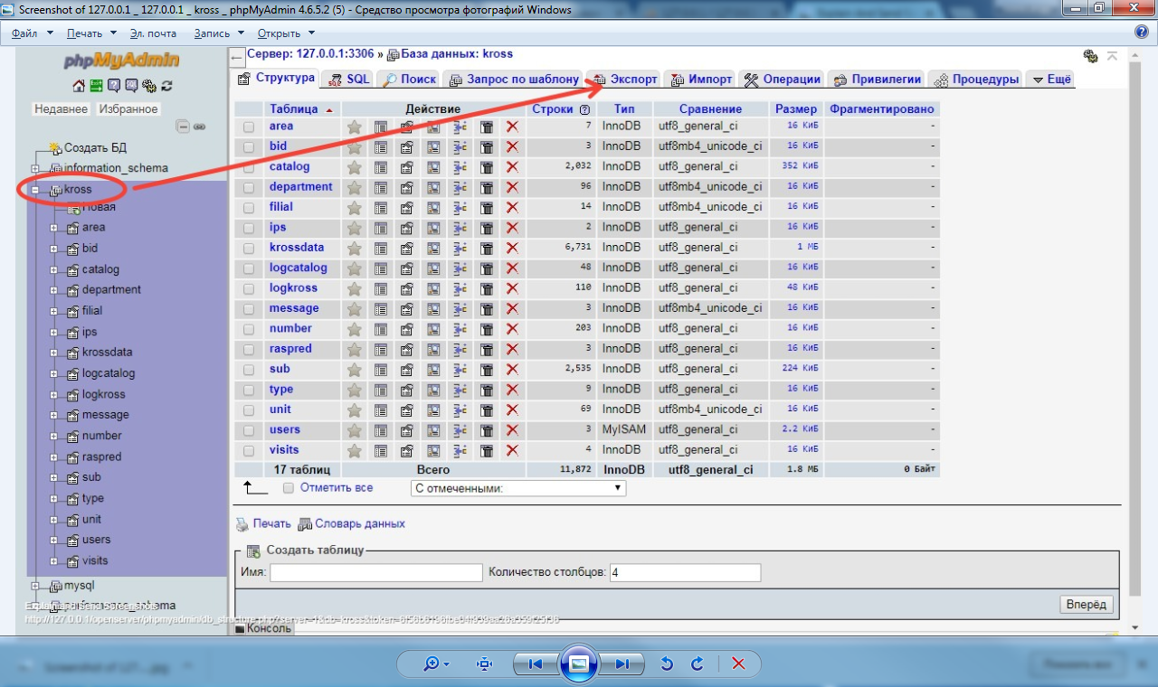

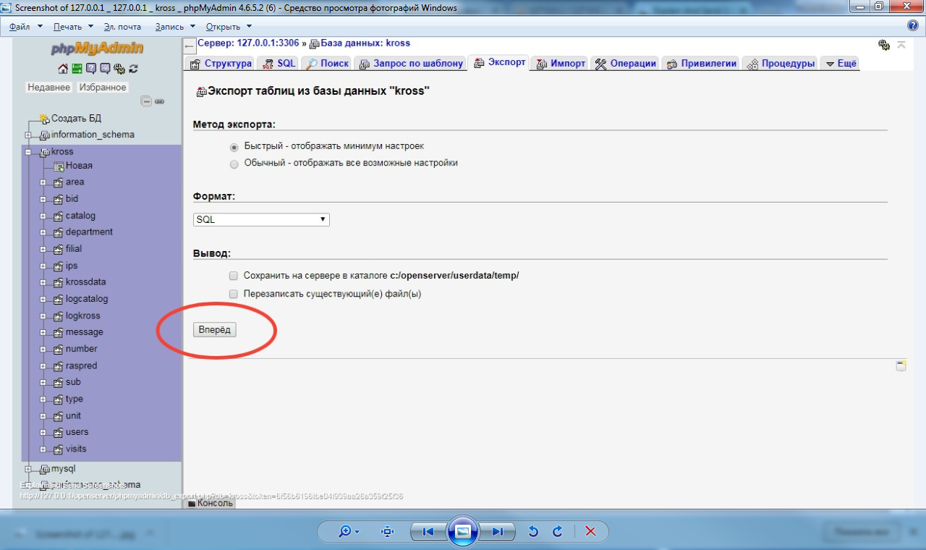

Файл копии сохраняется в папку Download текущего пользователя Windows